Переводим курсор мыши в правый верхний либо в правый нижний угол, чтобы появилась боковая панель:
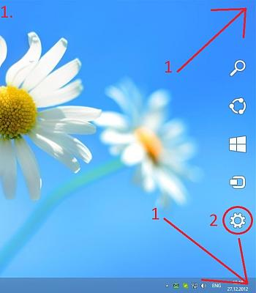
Кликаем по иконке «Параметры»:
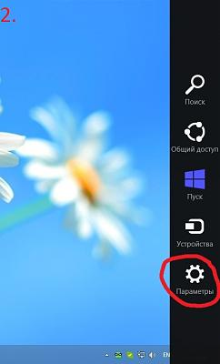
В появившемся окне выбираем «Панель управления»
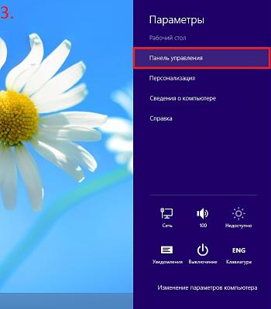
Заходим в раздел «Сеть и Интернет»
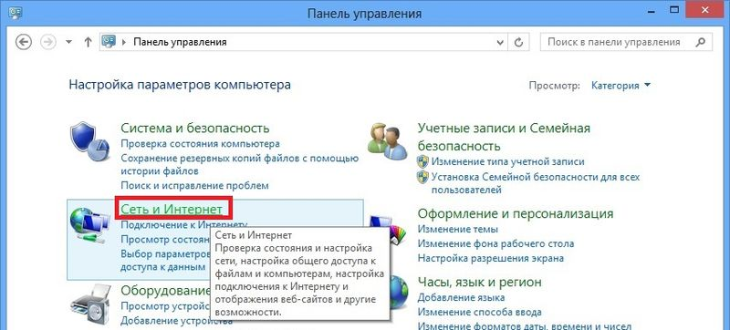

Переходим в «Центр управления сетями и общим доступом»
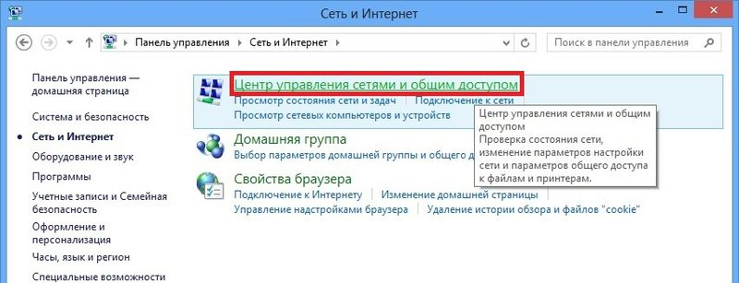
Выбираем «Создание и настройка нового подключения или сети».

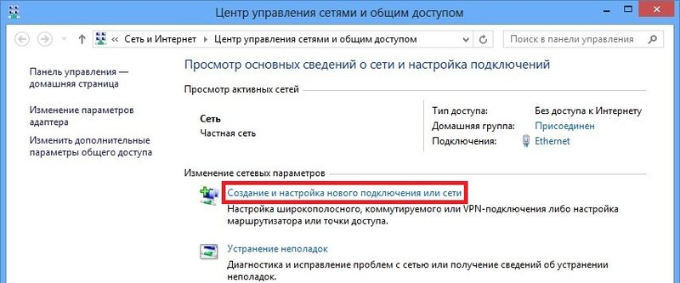
«Подключение к Интернету» (Настройка широкополосного или коммутируемого подключения к Интернету) и нажимаем кнопку Далее.

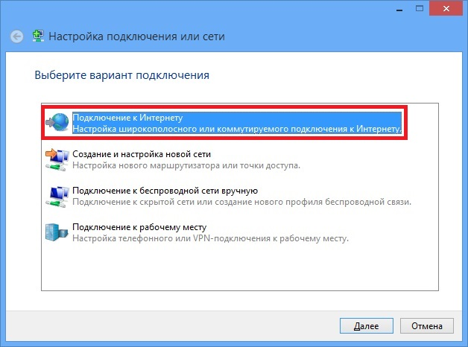
После появления диалога «Подключение к Интернету уже выполнено» выбираем «Все равно создать новое подключение».
В списке выбираем «Высокоскоростное (с PPPoE)».
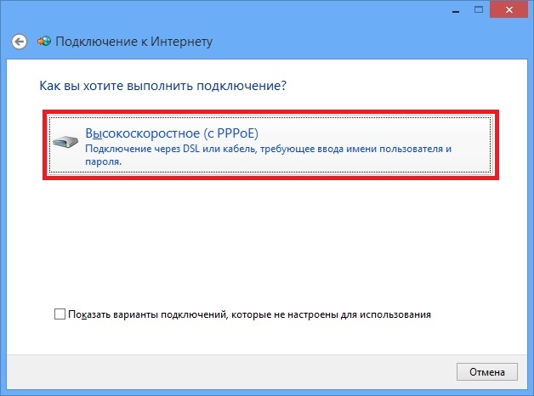
В поля «Имя пользователя» и «Пароль» вводим Вводим логин и пароль, указанные в договоре с провайдером.
Для того, чтобы система запомнила пароль и не перезапрашивала его при каждом подключении, устанавливаем флажок «Запомнить этот пароль» (рекомендуется). 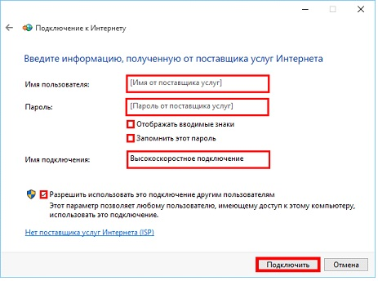
Нажимаем кнопку «Подключить». Если все настройки выполнены правильно, подключение к сети Интернет произойдет сразу.

